1. 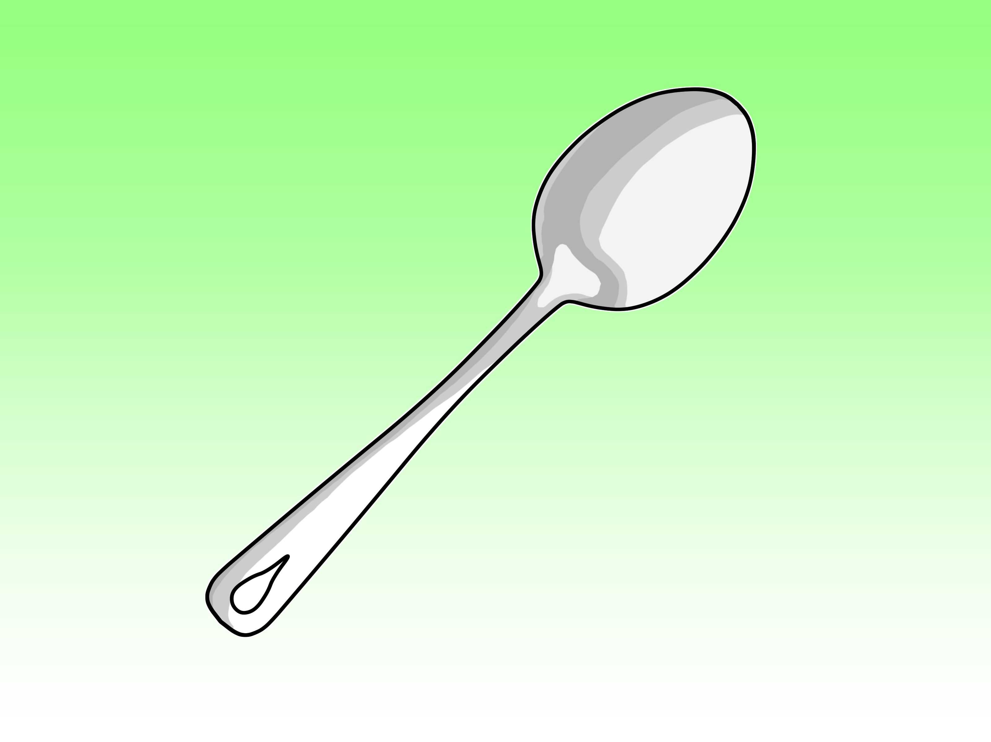观察图片，选择相应的单词。

A. the moon

B. a spoon

C. a book

正确答案：B

1. 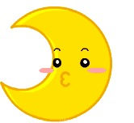观察图片，选择相应的单词。

A. a spoon

B. a bee

C. the moon

正确答案：C

3. 根据单词选择图片。

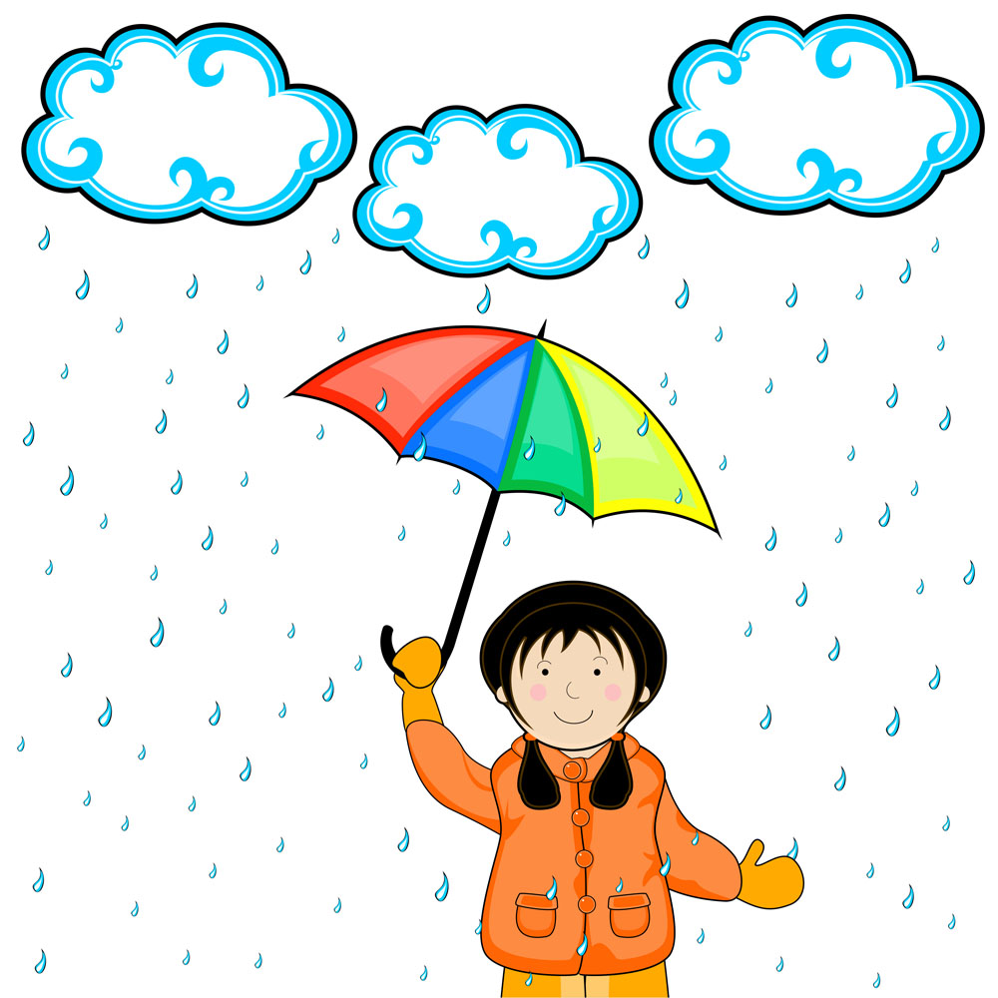 night



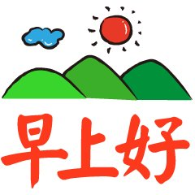

A. B. C.

正确答案：A

4. 以下哪个单词不是餐具，请选出来。

A. a spoon B. eyes C. a dish

正确答案：B

5. 根据句子描述，选择相符图片。

Good night, sleep tight.

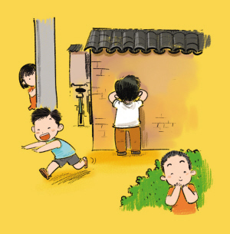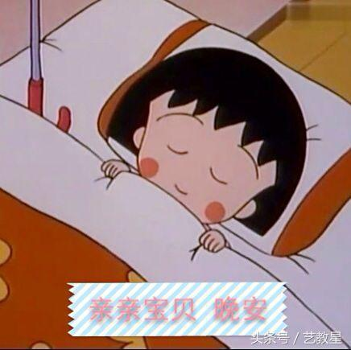

A. B. C.

正确答案：A

6. 根据图片，选择对应的句子。

[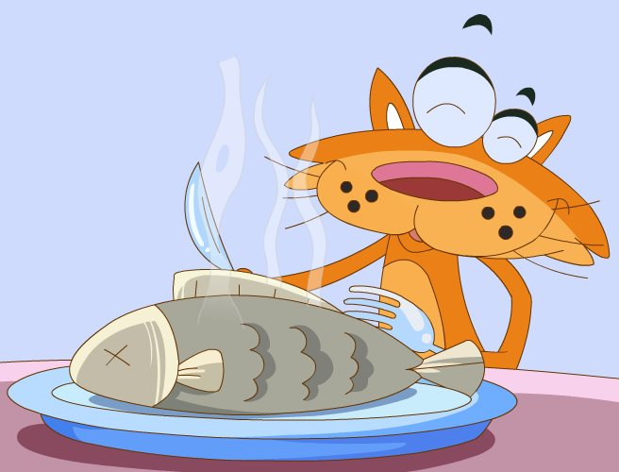](L15Lets.swf)

A. I like my yummy fish.

B. I like my kite.

C. I see a bee on his knee.

正确答案：A

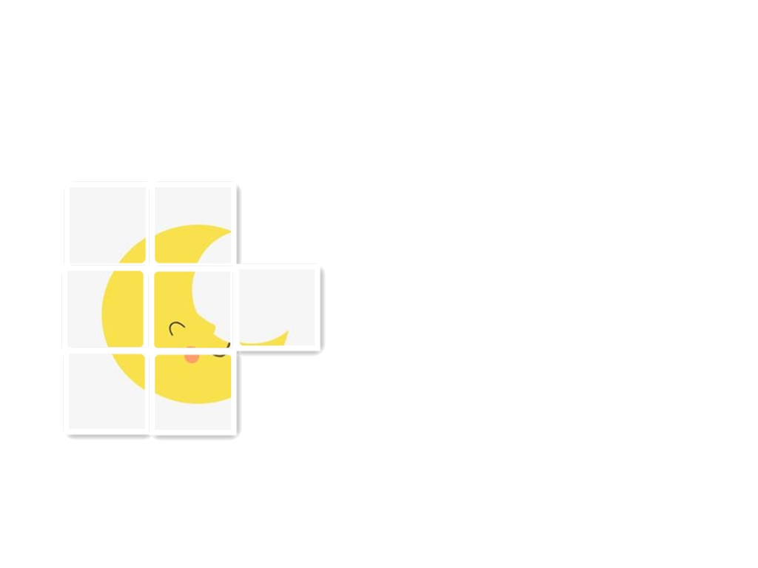7. 看图片，猜一猜，选出相应的单词。

A. eyes

B. the moon

C. a fish

正确答案：B

[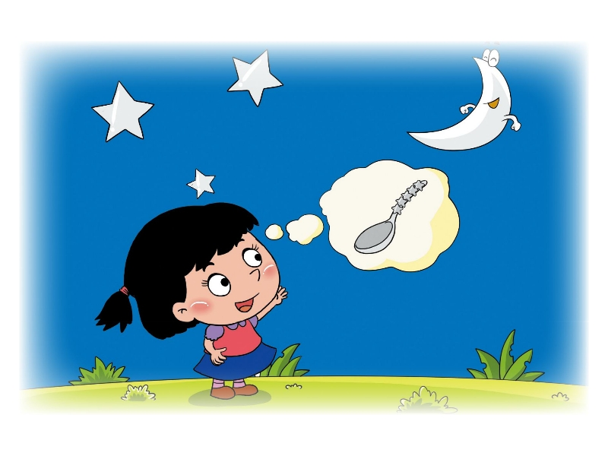](L14Lets.swf)8. 看图片，选择更符合图片内容的句子。

A. I see the moon, like a big spoon.

B. Fish, fish in my dish.

C. Good night.

正确答案：A

9. 读小诗，选择恰当的图片。

Good night,

Close your eyes.

Good night,

Sleep tight.

[](L15Lets.swf) 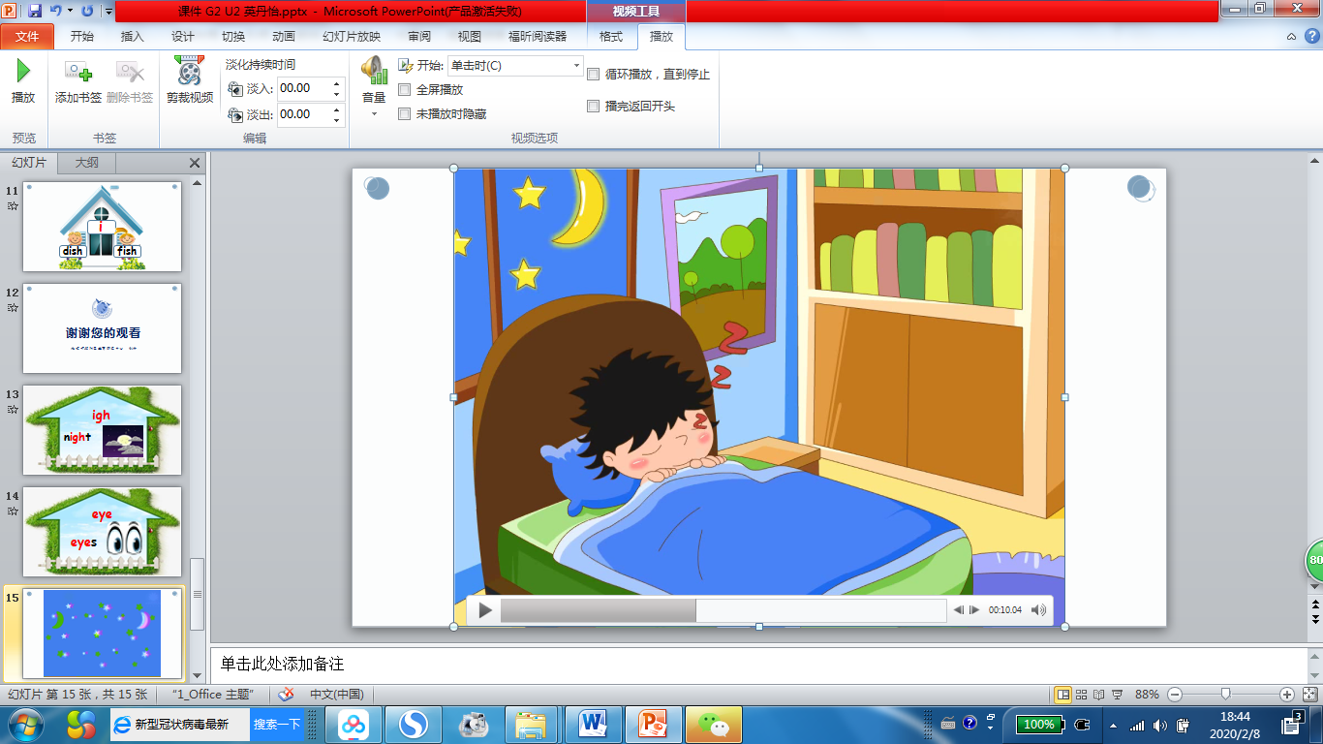

A. B. C.

正确答案：B

10.小狗很高兴认识小猪，他会和小猪怎么打招呼呢？

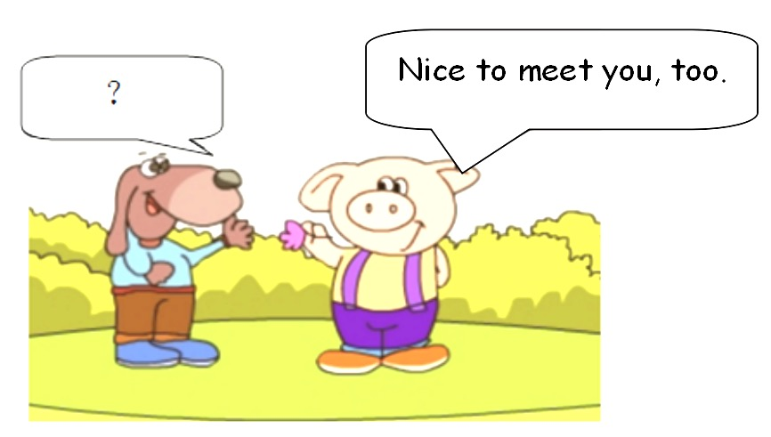

1. What’s your name?
2. Good morning, Piggy.
3. Nice to meet you, Piggy.

正确答案：C